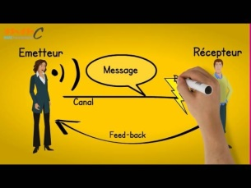
Les obstacles de la communication
1 - Notez le vocabulaire technique présenté

1.Obstacles liés à l'objet de la communication
Le message est défini par :
Un contenu ou une séquence d'informations Le contenu peut être la construction logique d'une idée, d'un argumentaire, etc
Un contenant ou un canal choisi dans le but d'exprimer au mieux l'idée de l'émetteur Le contenu est étroitement lié à la manière dont le message est transmis.
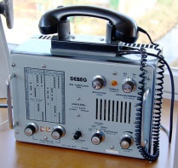
L'émetteur doit faire preuve de lisibilité, afin de faciliter la réception et la compréhension du message chez le destinataire.
Exemple :

.

.
L'illustration ci-dessous décrit les altérations progressives que le message subit lors de la communication entre deux acteurs :
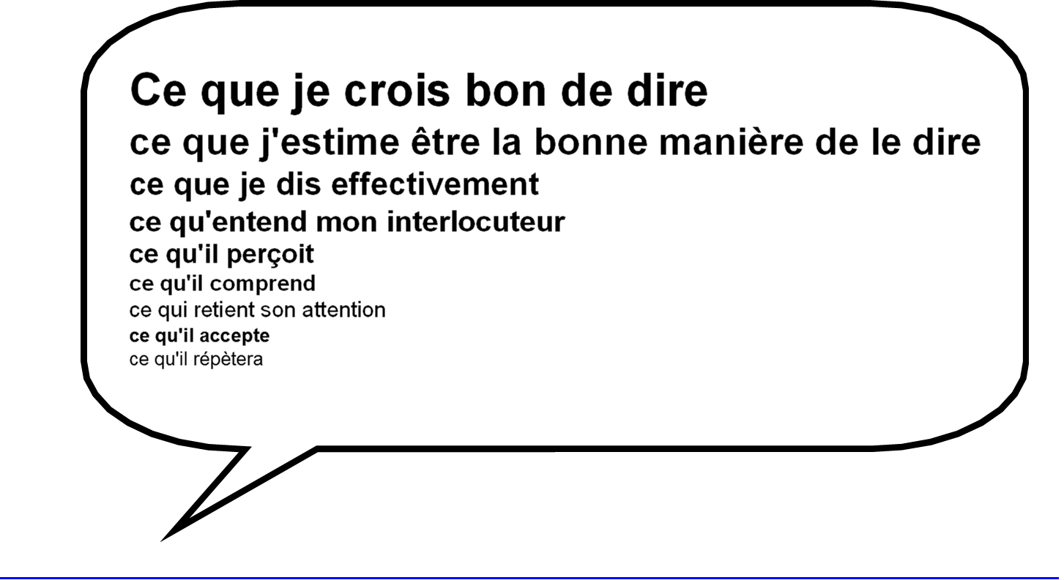
90% d'érosion : Le contenu d'un message subit une érosion de 90% avant d'arriver à destination.
Dans cette estimation, il n'est pas tenu compte des oublis, de l'incompréhension et des attitudes de rejet.
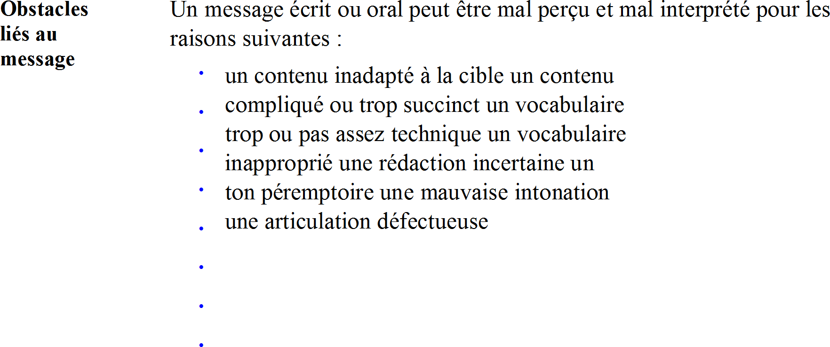
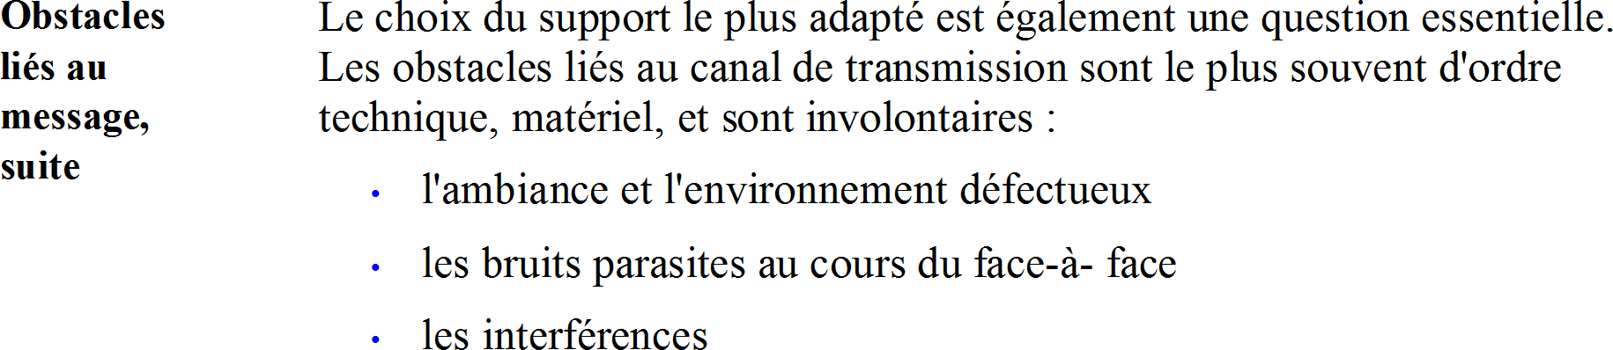
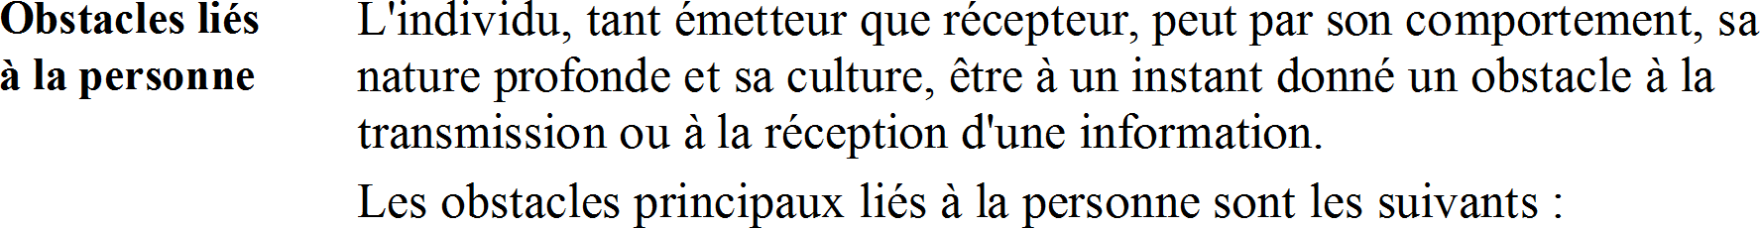
- l

2.Obstacle liés à l'effet de retour
L'effet de retour :

Cette nouvelle émission de message peut prendre la forme :
• d'une réponse traitant le message initial
• d'un complément d'information.
L'échange de messages crée une interaction, un dialogue.
Une communication réussie doit laisser tant à l'émetteur qu'au récepteur le sentiment d'avoir été écouté, voire compris et créer le désir de poursuivre le dialogue.

La non-réponse implique une barrière ou un frein à la réception ou à l'interprétation du message.
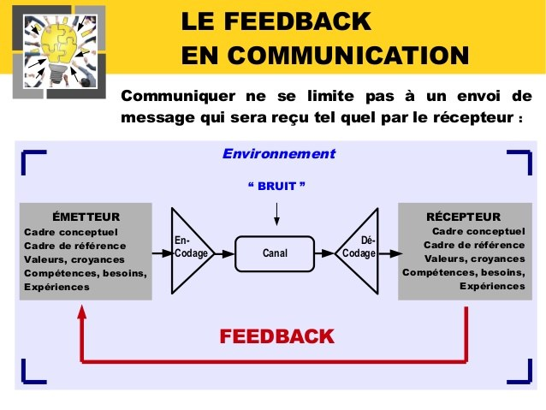

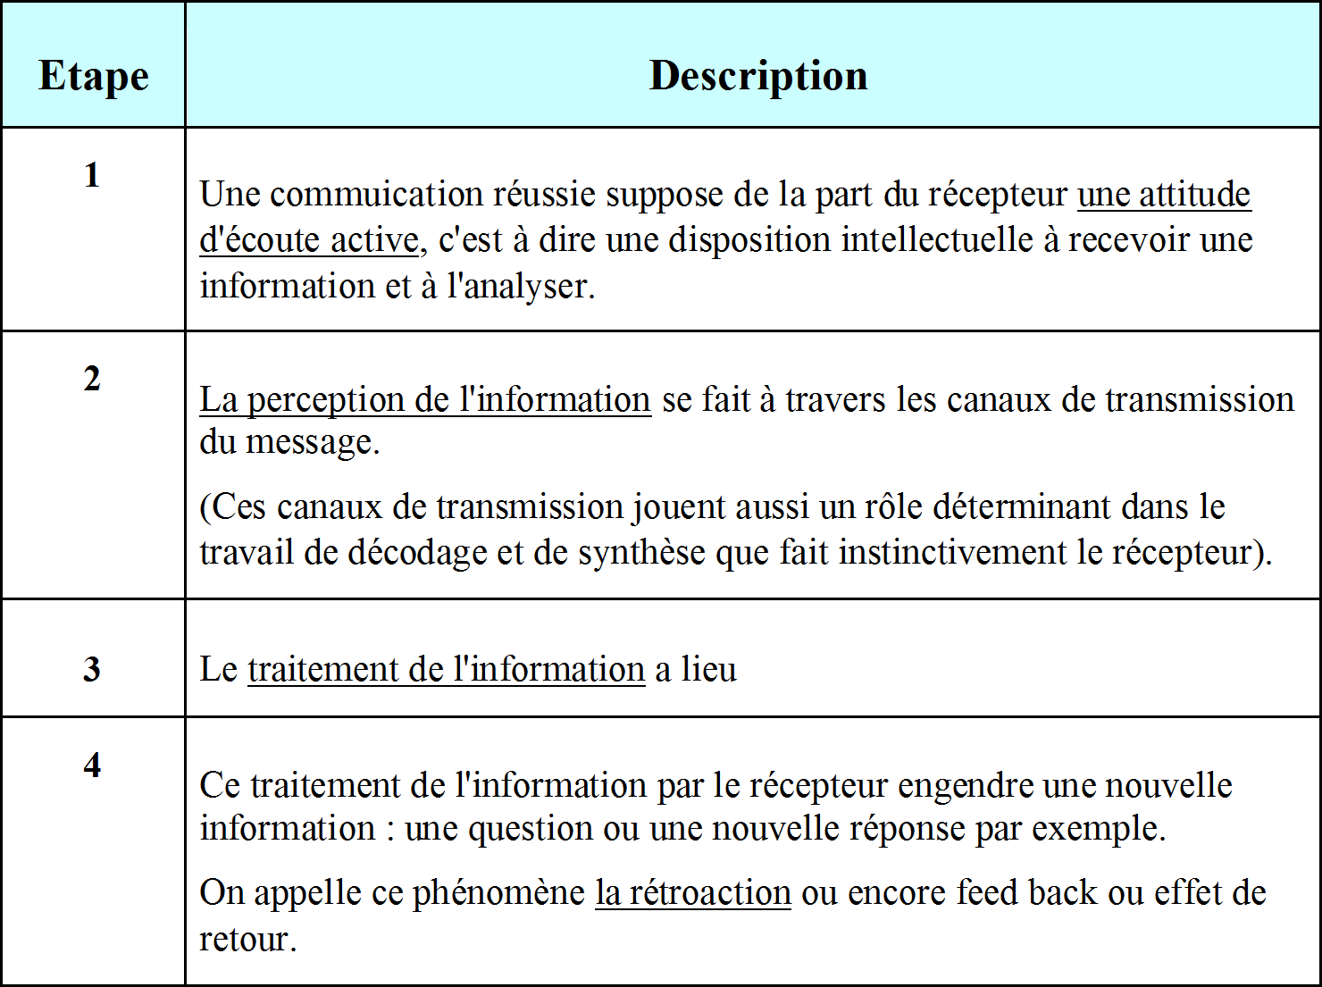

3.Les trois types d'obstacles à la communication
On distingue trois types d’obstacles à une situation de communication :
- Les bruits
- Les obstacles culturels et sociologiques
- Les obstacles psychologiques et affectifs

1. Les bruits
Les bruits :

Les bruits peuvent prendre quatre formes :
Les bruits techniques
Ce sont des bruits liés au canal de transmission. Si le canal est mal choisi, la communication ne passe pas ou passe mal. Ce type de bruit est lié à l’environnement extérieur, aux conditions techniques « physique et matérielle » : moment mal choisi, endroit mal choisi.
Certaines informations passent mieux à l’oral que par écrit, un schéma est préférable à une longue description…
Exemples :
.

Les bruits sémantiques (sens, signification)
Ce sont les bruits liés au message ou au code :
- Message peu claire, explications confuses, imprécises, incomplètes.
- Code langage trop spécialisé, emploi de mots à double sens, mauvaise définition des termes de base.
Exemple :.

Les bruits sémiologiques
Les bruits sémiologiques sont nécessairement liés à l'attitude et à la conduite, c'est-à-dire au comportement du récepteur et / ou de l'émetteur.
Exemples :.

Les bruits organisationnels
Les bruits organisationnels sont les perturbations liées automatiquement au fonctionnement des réseaux d'informations.
On mesure alors le temps que prend l’information pour qu’elle soit intégrée et assimilée par le récepteur.
Exemple :

2. Les obstacles culturels et sociologiques
Certains obstacles sont d'ordre culturel et sociologique :
.
Ces obstacles diffèrent en fonction de :
La culture de l’émetteur et du récepteur
La culture de l'émetteur et du récepteur généralement liée à la région ou au pays d'origine ou à une différence d'éducation. La différence culturelle peut, donner lieu une mauvaise interprétation et donc provoquer à un quiproquo qui peut causer une situation conflictuelle.
Le milieu socio-économique
Selon l'origine sociale, l’éducation et les préoccupations peuvent être différentes.
Le niveau de connaissance
Le niveau de connaissance et l'outillage intellectuel très souvent lié aux études, quelquefois au milieu socio-économique, peuvent être aussi un obstacle à la communication.
Exemples :

.
L’âge
L'âge, les générations, les niveaux de langage peuvent être différents ; il peut être difficile de trouver des sujets de conversation communs.
Exemple :

.

3. Les obstacles psychologiques et affectifs
D'autres obstacles sont d'ordre psychologique et affectif. Les interlocuteurs ne communiquent pas vraiment ou communiquent mal. Ces obstacles se traduisent sous formes de :

Attitudes subjectives de sympathie ou d'antipathie
La sympathie se voit dans le dialogue : on se comprend, sourire et gestes de sympathie, amitié, bienveillance, cordialité, estime, considération
L'antipathie est marquée par le refus du contact et du dialogue : aversion instinctive, irraisonnée pour une personne.
Crainte ou mépris de l’autre
On peut être contraint de garder le silence soit par crainte d’un supérieur hiérarchique soit mépris d’un subalterne.
Ignorance ou méconnaissance des problèmes mutuels
Une personne de 50 ans peut avoir du mal à comprendre les problèmes ou les préoccupations d'une personne plus jeune; l'inverse est également vrai. L'empathie peut résoudre ce problème.

Absence ou insuffisance d’écoute
Les interlocuteurs ont du mal à s’écouter ; personne ne prête attention à ce que les autres disent. Chacun veut exprimer ses idées sans réellement porter attention à celles de l'autre.
Peur du silence
Quand on a peur du silence, on parle pour ne rien dire, le dialogue reste superficiel. Le silence est parfois nécessaire (moments de réflexion, communication non verbale).
Mauvaise préparation du récepteur à recevoir le message
État de fatigue, de stress...
Exemple : on demande une augmentation à son supérieur hiérarchique alors qu’il vient de s’accrocher avec son supérieur.
Rapports de force
Chacun des interlocuteurs va chercher à imposer son point de vue en faisant pression sur son interlocuteur, ce qui entraîne des blocages ou des résistances.
Peur de l'autre et des jugements
Les interlocuteurs peuvent hésiter à communiquer réellement, de peur de révéler des aspects de leur personnalité qui donneraient un certain pouvoir à l'autre, ils peuvent avoir peur du jugement de l'autre.

L'EDIFICATION DE LA PERSONNALITE ET LA COMMUNICATION
L'édification de la personnalité est l'ensemble des éléments acquis qui constituent un individu.
Ce sont donc des facteurs conscients ou inconscients qui structurent l'individu ou le groupe.
Prendre conscience, grâce à différents exercices, que chacun d'entre nous est différent et que ces différences rendent la communication complexe.
Les édifications différentes de personnalité font que chacun d'entre nous croit avoir raison. Prouver à un tel qu'il a tort est souvent impossible : l'autre est l'autre, et moi, je suis moi.
Aussi, pour être capable de comprendre ou de persuader quelqu'un, il faut connaître les croyances, les motivations, les goûts, le passé, en somme l'édification de la personnalité de celui-ci.

L'arbre de vie :
Repérez les éléments innés et acquis, qu’en concluez-vous ?
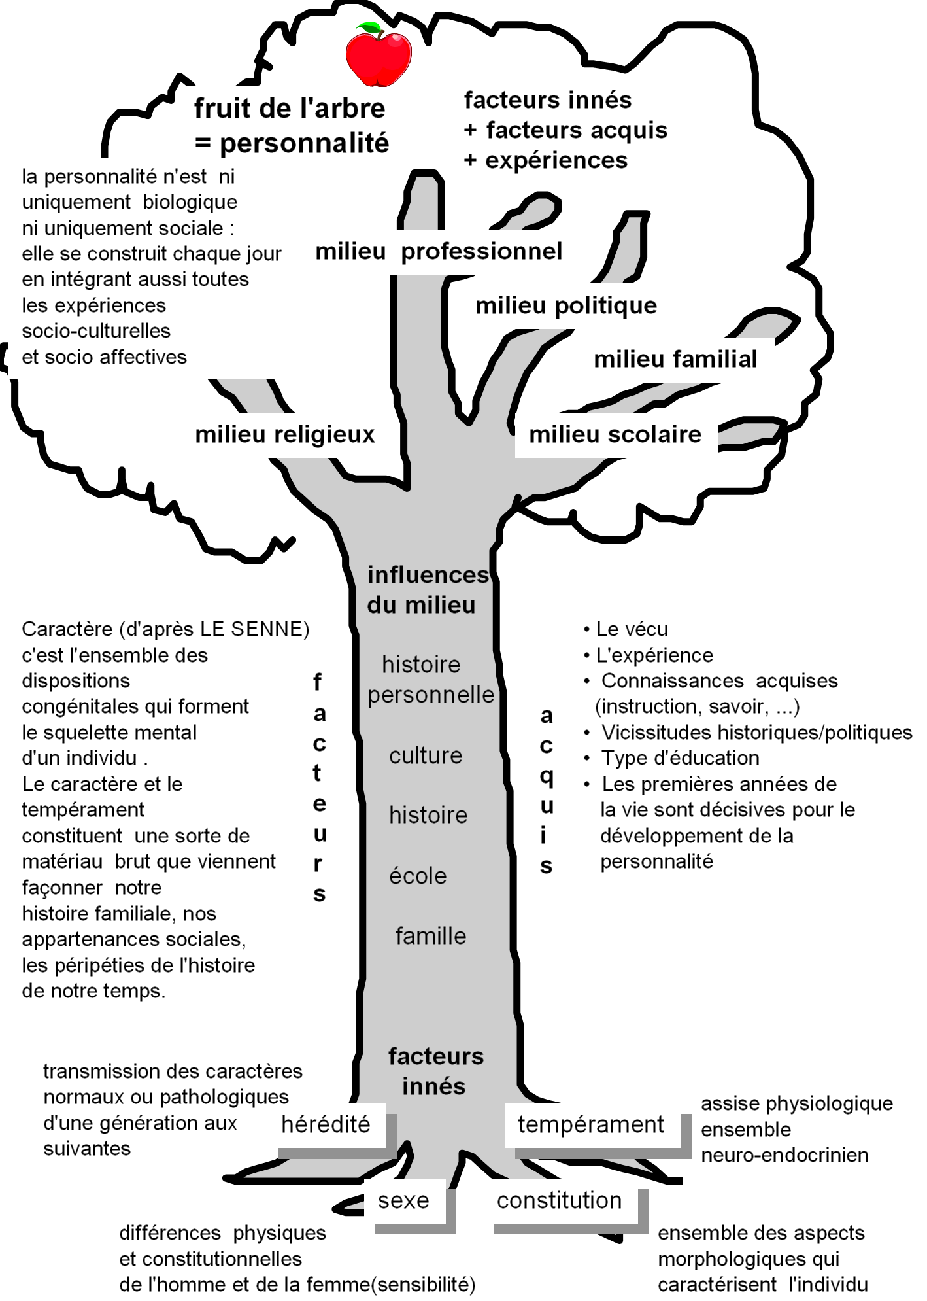

Le jeu de la plante
L'homme, comme la plante, s'épanouit en tirant partie de son environnement et celui-ci influence nécessairement ses conceptions et son comportement.
Cet exercice va porter sur votre passé, pour vous faire prendre conscience de votre différence par rapport aux autres, puisque l'édification de votre personnalité est unique. Vous comprendrez alors dans quelle mesure la communication est difficile.
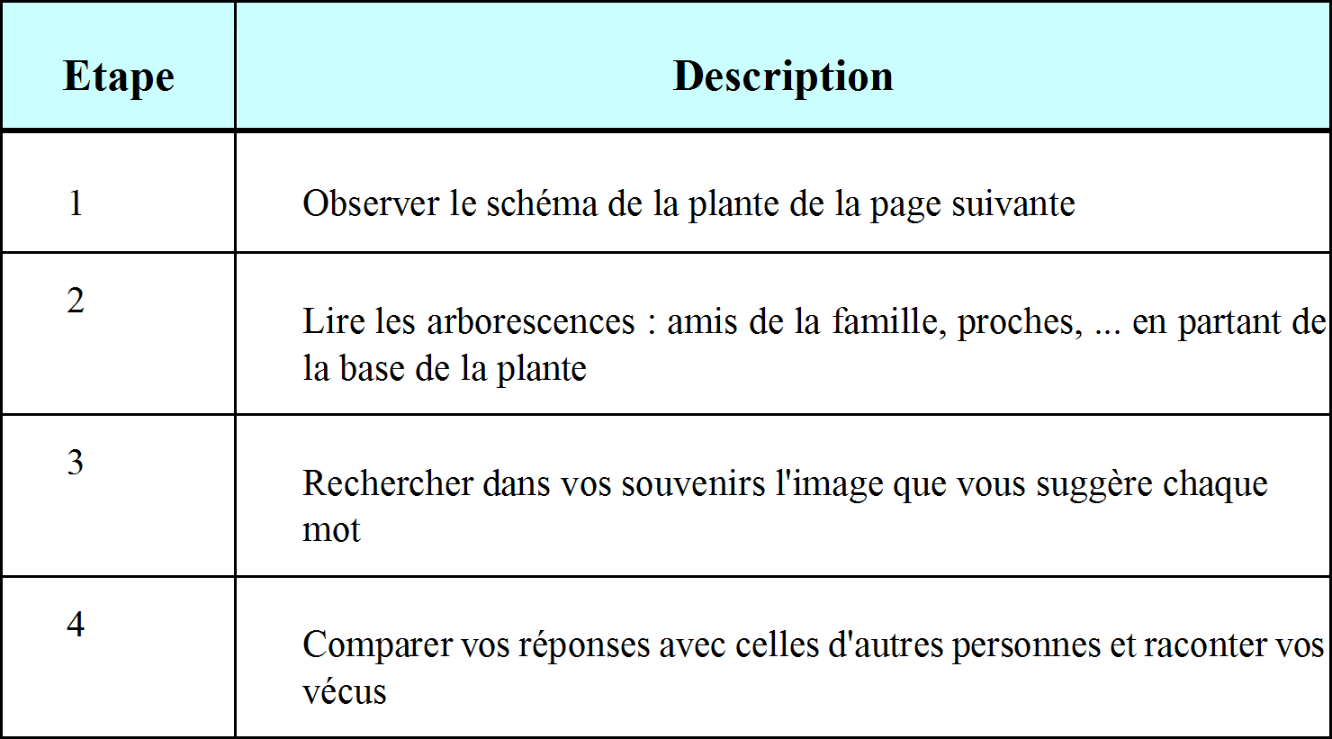
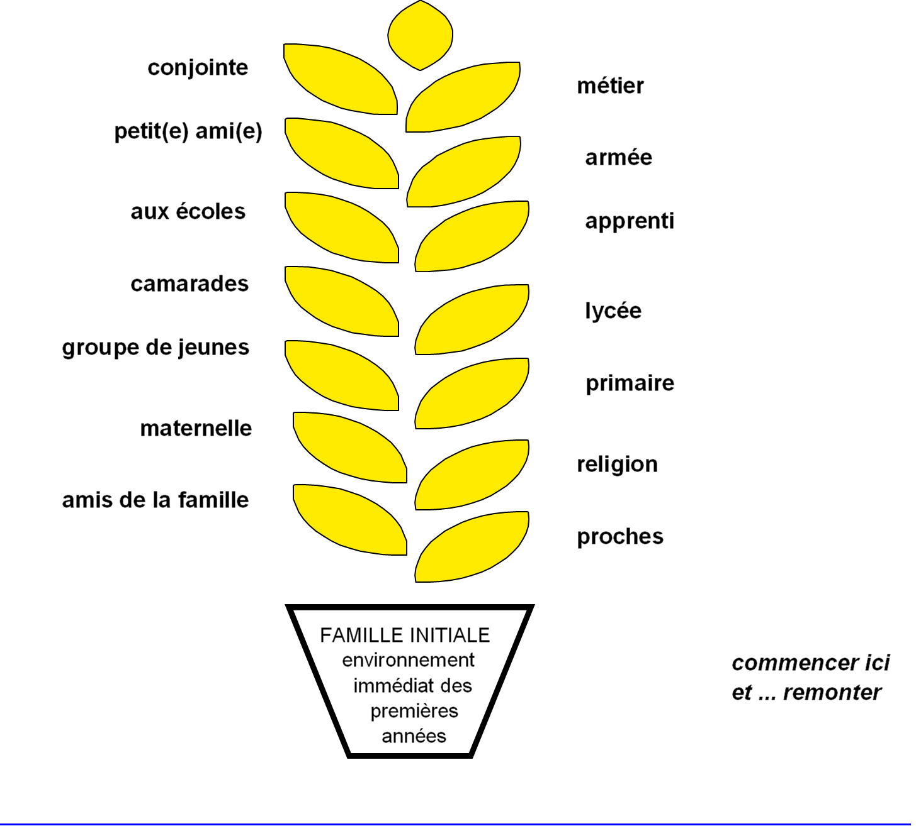
Bande de copains
Bonheur
Peur
Vacances
Loisirs
De 1ère année BTS

La parole et eux
L'objectif de ce jeu est de vous faire découvrir par l'expérience les difficultés de communiquer à travers le langage, liées à l'édification de la personnalité. Pour chaque mot, chacun d'entre nous a en effet une représentation qui lui est propre.
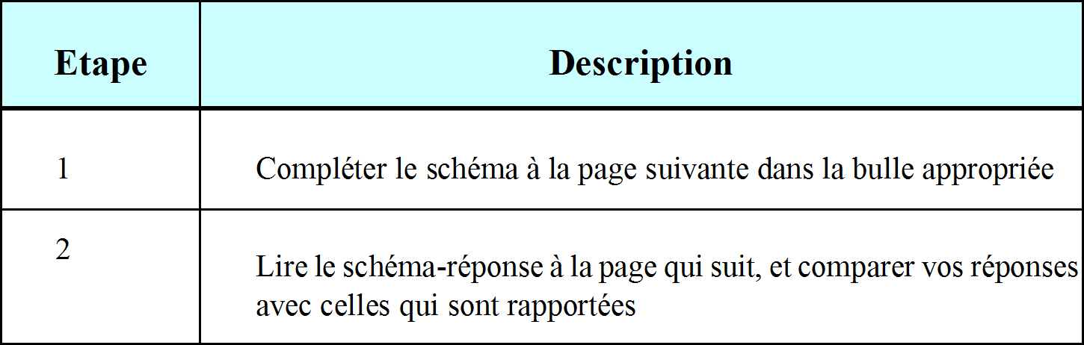
La durée de l'exercice est de : 3 minutes

Exercice Si je vous dis "Château", à quoi pensez-vous ?

Noter dans la bulle ci-dessous tous les mots qui vous viennent à l'esprit :
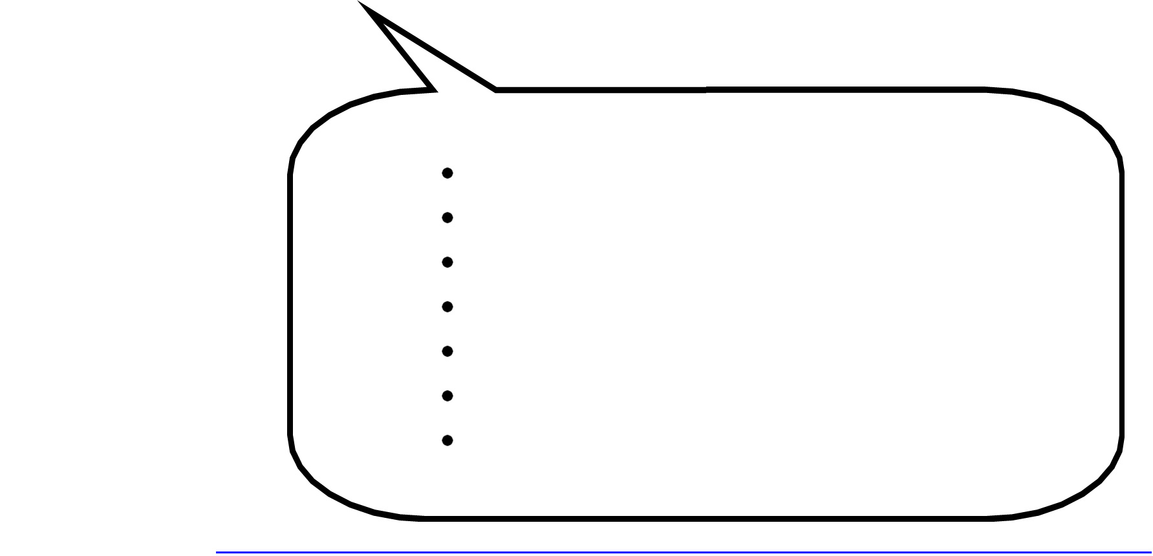

Le jeu des deux visages
Objectif Le jeu des deux visages révèle lui aussi les difficultés de communication dues à l'édification de la personnalité.
